台北私立再興中學99學年度班級教室佈置比賽優勝班級作品（99.09.20.）
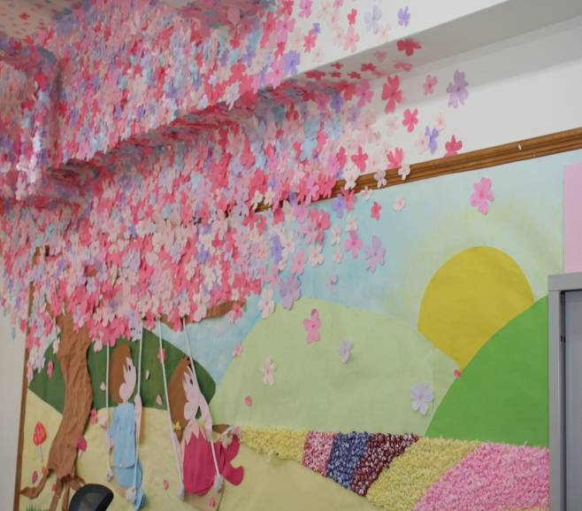 |  | 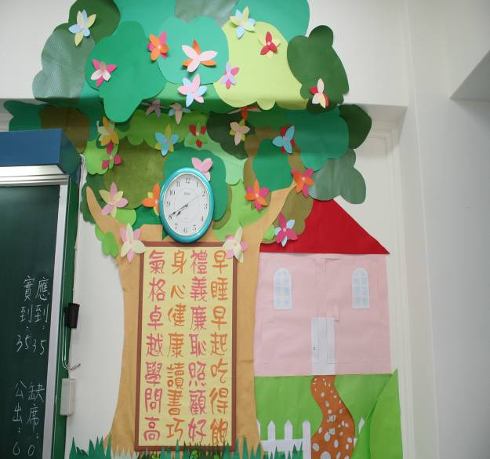
照片1：高三誠（高中部三年級組第一名） |  | 照片2：高三誠（高中部三年級組第一名）
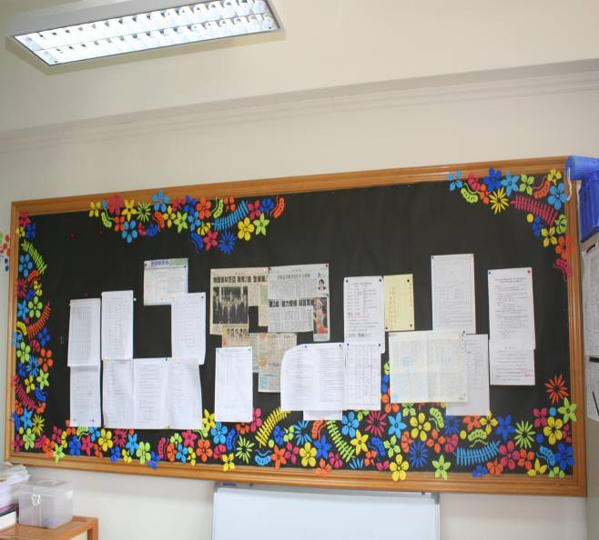 |  | 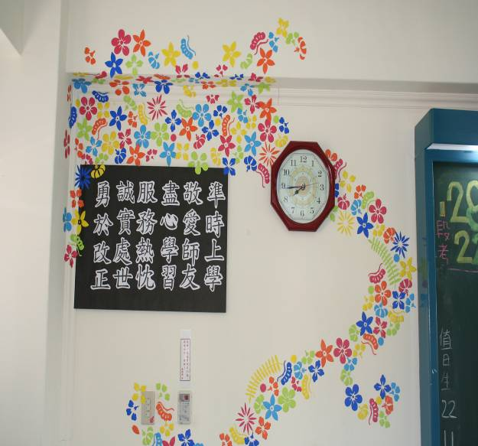
照片3：高三仁（高中部三年級組第二名） |  | 照片4：高三仁（高中部三年級組第二名）
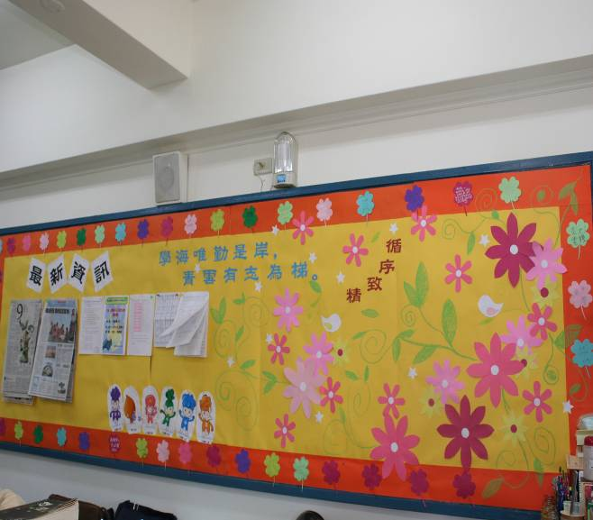 |  | 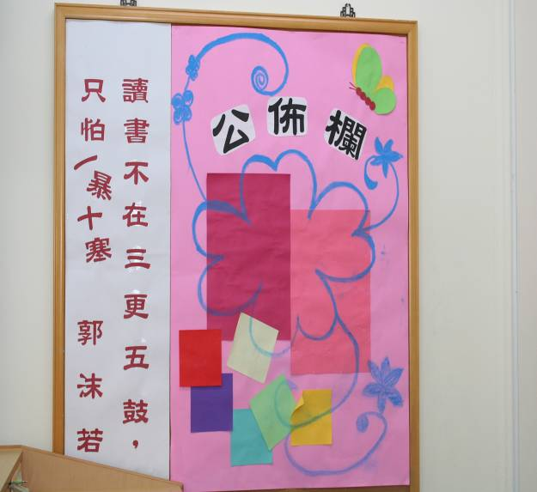
照片5：高三和（高中部三年級組第三名） |  | 照片6：高三和（高中部三年級組第三名）

台北私立再興中學99學年度班級教室佈置比賽優勝班級作品（99.09.20.）
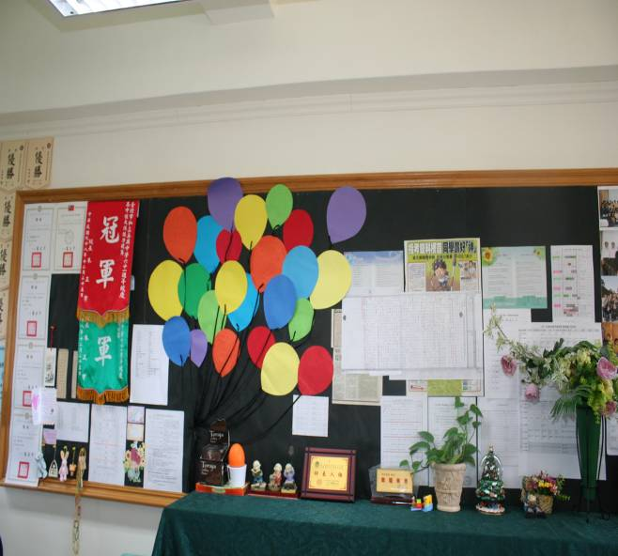 |  | 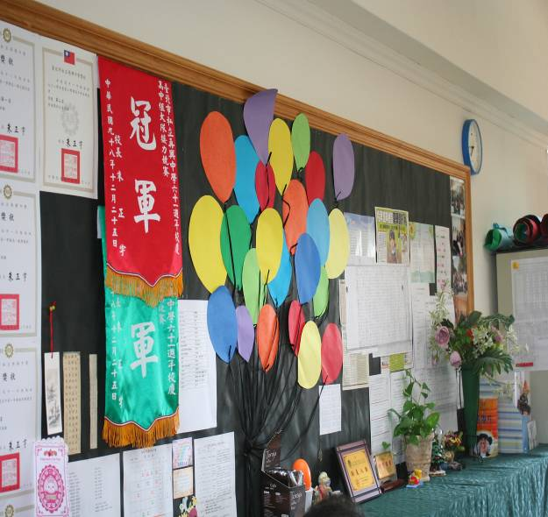
照片7：高二誠（高中部二年級組第一名） |  | 照片8：高二誠（高中部二年級組第一名）
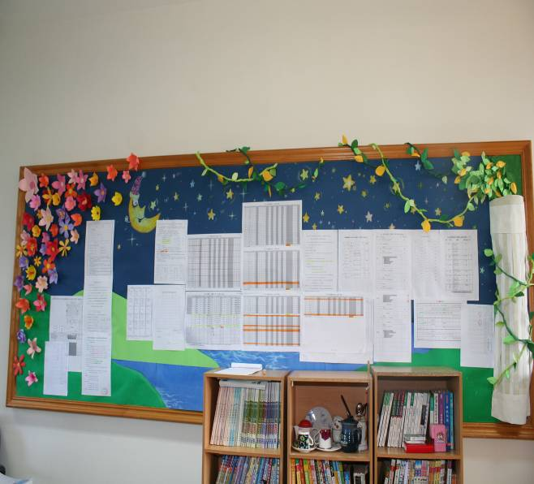 |  | 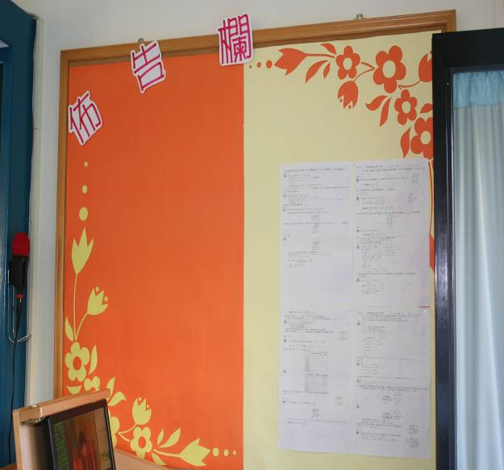
照片9：高二勇（高中部二年級組第一名） |  | 照片10：高二勇（高中部二年級組第一名）
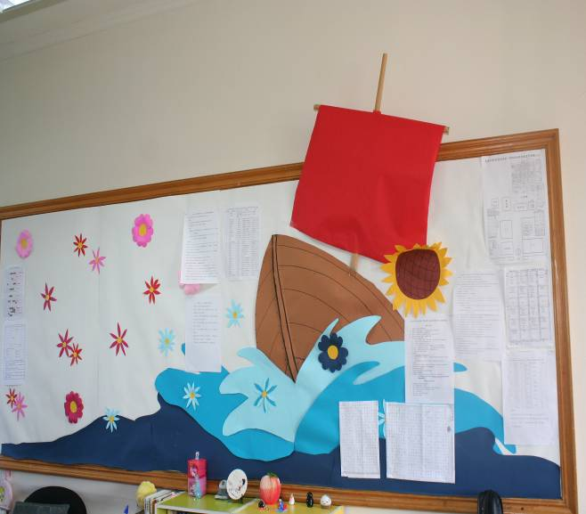 |  | 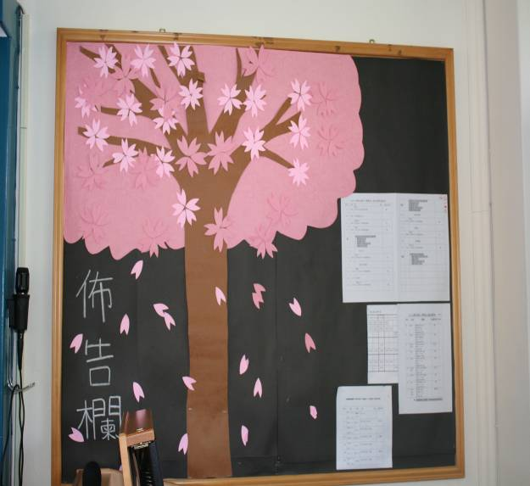
照片11：高二智（高中部二年級組第三名） |  | 照片12：高二智（高中部二年級組第三名）

台北私立再興中學99學年度班級教室佈置比賽優勝班級作品（99.09.20.）
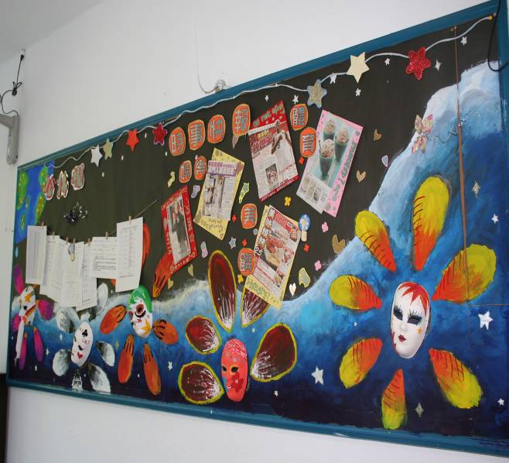 |  | 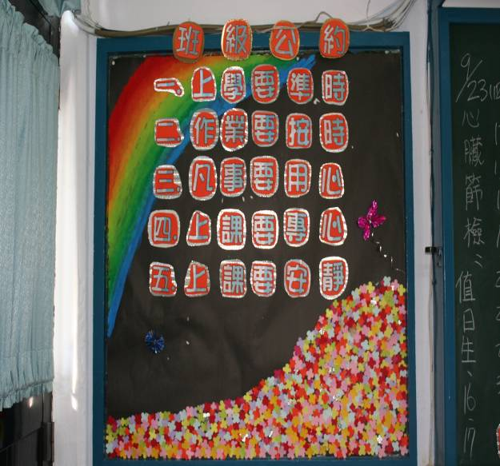
照片13：高一智（高中部一年級組第一名） |  | 照片14：高一智（高中部一年級組第一名）
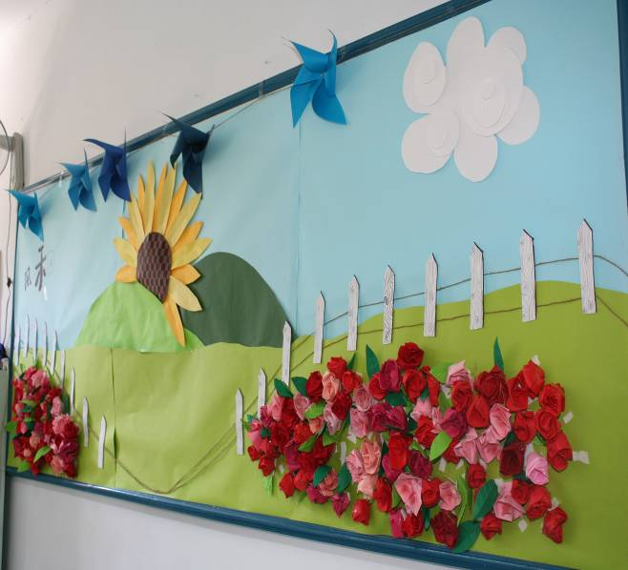 |  | 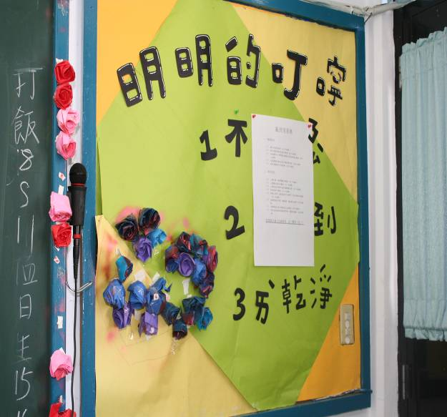
照片15：高一和（高中部一年級組第二名） |  | 照片16：高一和（高中部一年級組第二名）
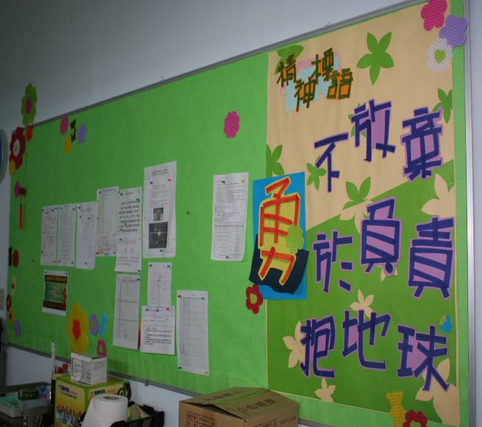 |  | 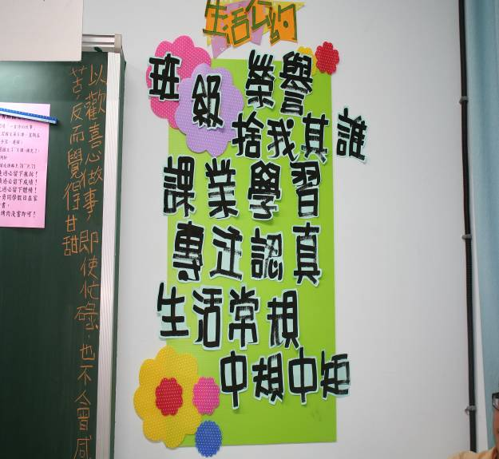
照片17：高一勇（高中部一年級組第三名） |  | 照片18：高一勇（高中部一年級組第三名）

